Curso hablar con tus usuarios y tecnicas de validacion

El contexto actual de las ideas:
Como emprendedores lo mejor que podemos hacer es pasar a la acción, todos nos hacemos preguntas si funcionará o no nuestra idea pero la única forma de saberlo es validando nuestras hipótesis.
Actualmente tenemos más incertidumbre que antiguamente, entre más innovadora es tu idea de negocio más incertidumbre tendrás.
Cómo emprendedores estamos constantemente tomando decisiones y estas traen riesgo
Tenemos dos tipos de decisiones:
- 1 Decisiones fáciles (Puedes regresar a la situación anterior)
- 2 Decisiones difíciles (Son irreversibles o tienen mucho riesgo)
Decisiones = Riesgos
Cuando más irreversible es la decisión más riesgo tomamos
Antes de tomar una decisión irreversible analiza y válida antes de tomarla pero igual ten en cuenta la parálisis de de análisis que a veces ocasiona pensar mucho en algo.
Valida con tus clientes todo lo que puedas antes de avanzar, al inicio de tu proyecto esto será más fácil.
Desarrolla la gráfica de contexto, si tu idea está en la casilla uno (Arriba y a la derecha) significa que tu idea estará lidiando con mucha incertidumbre y necesitas mucha validación
Si tu idea cae en las otras esto será menor
![](
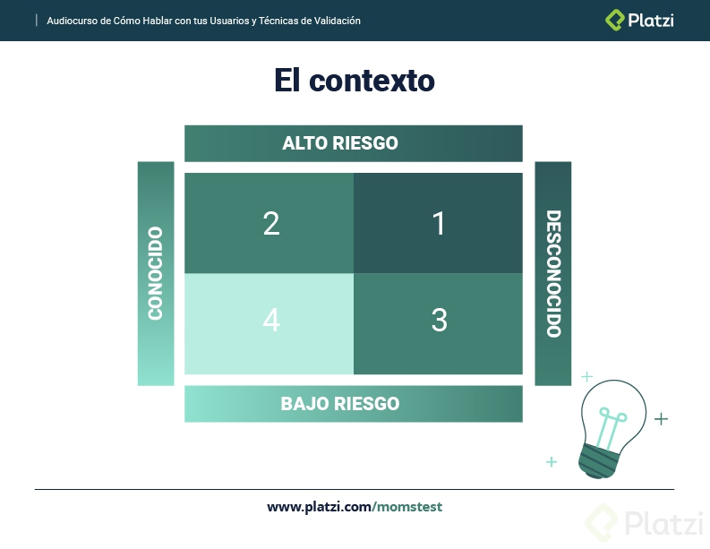

La siguiente pirámide nos permite entender los distintos niveles de validación que existen de acuerdo al riesgo que toman esas validaciones:
- La comparación → Si un negocio ya existe y es exitoso, es probable que si creas un negocio parecido, tu negocio también sea exitoso.
- La observación → Nos permite entender como interactúan nuestros clientes, qué necesidades tienen y cómo solucionan esas necesidades en este momento. Un beneficio de observar sin antes conversar es qué podemos entender y evitar que nos mientan o cambien el contexto.
- Conversaciones → Al hablar con nuestros clientes podemos obtener puntos de vista que no teníamos con la observación. El problema es que muchas veces no hacemos las preguntas adecuadas. El objetivo no es que nos digan que “nuestra idea es maravillosa”; al contrario, queremos obtener la verdad aunque nos duela (por eso muchas veces nos mienten).
- Falsear → Falsear todo lo que puedas, antes de construir con el objetivo de ponerlo frente al cliente y medir su interés o resultado frente a la solución del problema. Este es el famoso MVP.
- Crear o Construir → Es la mejor forma de validar, sin embargo, requiere más recursos, requiere más riesgos y es donde más decisiones irreversibles.
💡 El objetivo es lograr un nivel de validación lo suficientemente alto para saber que nuestro producto soluciona un problema y que los clientes quieren tener; pero simultáneamente reducir los costos, riesgos y decisiones irreversibles → Esto es lo que se llama el método Lean Startup.
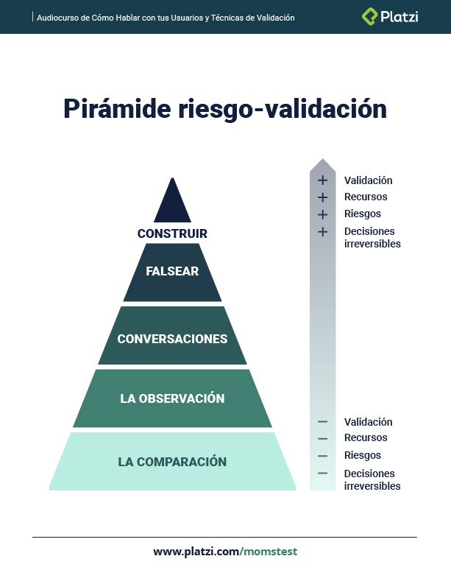

Cómo encontrar falsos positivos:
- Explicar idea
- Intentar agradar
- Intentar convencer
- Buscar aprobación de posible cliente
- Buscar cumplidos
Al exponer tu entusiasmo, la gente no buscará lastimar tu estado de ánimo.

Las claves que logro identificar son las siguientes:
- Has preguntas
- Escucha e indaga en los hábitos de la persona
- Obtén información sobre lo que ya hace
- Segmenta la información que adquieres

Malas preguntas:
- ¿Crees que es buena idea?
- ¿Comprarías un producto que hiciera (X)?
- ¿Cuánto pagarías por (X)?
Buenas preguntas:
- ¿Por qué te preocupa?
- ¿Qué implicaciones tiene para ti?
- ¿Háblame de la última vez que te pasó (X)?

Reglas del Mom Test para hablar con tus usuarios:
- No hables de tu idea, habla acerca de sus vidas y sus problemas (de tus usuarios)
- No formules preguntas genéricas o pidas hipótesis sobre el futuro. Habla de situaciones reales del pasado.
- Habla menos y no intentes convencer. Estás para escuchar y aprender.
Reglas de ORO:
- Los clientes te mentirán si eso es lo que quieres escuchar.
- La gente sabe cuales son sus problemas, pero no suelen saber cómo resolverlos.
- Hasta que no entiendas las metas y motivaciones de tus clientes estarás disparando a ciegas.
- Algunos problemas no importan tanto o no necesitan solución.
Preguntas buenas: Son aquellas que giran en torno sus problemas, a sus vidas y estén ancladas en un momento en el pasado.
Por ejemplo: Cuándo te enfrentas a un problema.
- ¿Qué haces?
- Describe un momento en el que te enfrentaste a un desafío inesperado en el trabajo?
- ¿Cómo evalúas los pros y los contras antes de tomar una decisión?
- ¿Cómo manejas este problema?
- ¿Qué métricas usas para hacer un seguimiento?
- ¿Cómo utilizas esos datos para ajustar tu estrategia?
- ¿Háblame de un momento en el que tuviste que cambiar tu decisión? ¿Cómo manejaste esa situación?
- ¿Describe un momento en el que tuviste que resolver un problema? ¿Qué hiciste?
Nota: Solo el mercado puede responderte si tu idea de negocio en buena o no. Todo lo demás son opiniones y estás no valen nada.

Algunas preguntas malas o buenas que fallan o cumplen con el Mom Test (primera y segunda parte):

- ¿Crees que es una buena idea?
Solo el mercado puede responderte si tu idea de negocio en buena o no. Todo lo demás son opiniones y estás no valen nada.
  - Solución:
¿Cómo lo hacen actualmente?¿Cuáles son las partes del proceso que odían y cuáles son con las que estan contentos?¿Qué otras herramientas o procesos probaron antes?¿Están buscando de forma activa un sustituto a la solución que usan? (si es así) ¿Cuál es la ventaja? (de lo contrario) ¿Por qué no están buscando sustitutos?¿Dónde estan perdiendo dinero con sus herramientas actuales?¿Hay un presupuesto para majoras?
Recuerda que las opiniones no valen NADA.

- ¿Comprarias un (servicio o producto que ofreces) para (situación específica)?
Las preguntas con verbos condicionales (por ejemplo, comprarías este servicio) son preguntas erróneas (podrian responder lo que quieres escuchar para contentarte).
  - Solución:
¿Cómo estan resolviendo (el problema) en la actualidad?¿Cuánto les cuesta hacerlo?¿Cuánto tiempo les toma?¿Cuándo fue la ultima vez que (hicieron la actividad que soluciona el problema)?¿Qué problemas tuvieron? (Si no han resuelto el problema antes) ¿Cuáles fueron las razones?¿Han intentado buscar otras soluciones (SÍ/NO)?¿Las han encontrado?¿No se han molestado en encontrarlas?
Recuerda que todo lo que involucre un condicional o un futuro hipotetico tiene probabilidades de ser optimista y ser una mentira. Se recomienda no hacer caso a estas respuestas

- ¿Cuánto pagarias por (la solución planteada)?
Mala pregunta con probabilidad de que engañe más. Mencionar una cifra puede parecer que la información es rigurosa y veraz pero no deja de ser una opinión. Evita opiniones es mejor preguntar sobre sus vidas.
Recuerda que la gente mentira si eso es lo que quieres escuchar.

- ¿Qué haria (el producto) perfecto?
Pregunta que es buena si acontinuación se hacen buenas preguntas. Por si sola no lleva a ningún sitio. El valor de esta pregunta radica en entender las razones y motivaciones que hay detrás del producto perfecto.
Recopilar una lista de funcionalidades y características que debe tener tu solución no valdra mucho pero SÍ las motivaciones que hay detrás de esas funcionalidades.
  - Solución:
¿Por qué necesitas esta funcionalidad?¿Qué problemas necesitas solucionar con esta característica?
Recuerda que la gente sabe sobre sus problemas pero no saben cómo resolverlo.

- ¿Por qué te preocupa (resolver el problema)?
Es una buena pregunta porque pasa del problema percibido al problema real y porque trata de indagar más sobre el problema. Esta pregunta suele desvelar las razones no da los por qués.
Recordar que hasta que no des con las METAS o MOTIVACIONES de los clientes, se estará disparando a ciegas.

- ¿Qué implicaciones tiene para ti?
Es una buena pregunta porque ayuda a distinguir entre problemas del tipo:
“Voy a pagar para resolver el problema” **VS “**El problema es incómodo pero puedo vivir con ellos” (no esta claro si pagaría por resolverlo).
Recuerda que algunos problemas tienen implicaciones importantes y costos. Otras existen pero no importan tanto. Es importante encontrar los problemas que los clientes están deseando solucionar. Algunos problemas no importan tanto o no necesitan solución.

- Hablame de la última vez que te paso X (problema) o ¿Cómo pasó?
Buena pregunta porque insiste en cómo se actuó, qué pasó se siguió o que decisiones se tomoa. Este tipo de información es mucho mejor que las OPINIONES porque es información de SITUACIONES REALES que sucedieron en el pasado. Es poco probable que se mienta porque se indaga las decisiones y acciones del pasado.

- ¿Qué más has probado?¿Qué estan utilizando ahora?¿Cuánto les cuesta la solución utilizada?¿Qué les gusta o disgusta de esa solución?¿Vale la pena buscar otra solución?¿Sería traumatico cambiar a otra solución?
Buena pregunta.
Recordar que si no has buscado manera de resolver el problema en la actulidad, NO VAN A BUSCAR una o comprar la tuya.

- ¿Pagarías X por un producto que hiceira Y?
Mala pregunta porque aunque se conteste no será de ayuda.
  - Solución:
¿Qué pagaste en alguna ocasión por algo similar?¿
Recordar que la gente es demasiada OPTIMISTA sobre lo que haría en una situación hipotética. Cambiar la pregunta puede ayudar a dar con las razones por las que se pagó (Criterios en la decisión de compra y precio).

- ¿Cómo estas gestionando tu problema ahora?
Buen pregunta porque la pregunta ancla la conversación en torno al precio. Si ya se paga por una solución se puede preguntar el cuánto. Si paga
Recordar que es difícil que alguien diga con certeza lo que pagaría por tu solución pero se podría averiguar por lo que amenudo se viene pagando.

- ¿De dónde sale el presupuesto para la solución?
Buen preguntas porque en un contexto B2B es casi obligada. La respuesta facilita sobre de dónde sale el presupuesto destinado a la compra y quienes están implicados en esa decisión de compra.

- ¿Con quién más podrías hablar?
Buena pregunta y se recomienda acabar con esta pregunta ya que conseguir las primeras conversaciones son un reto. Si alguien no recomienda a alguien puede ser este un indicio de que se metió la pata en la conversación o que no le importa lo suficiente para presentarte a alguno de sus contactos (considera no creer mucho en las cosas buenas que dijo de la idea).

- ¿Hay algo más que debí haber preguntado?
Buena pregunta puesto que ellos conociendo más el problema que nosotros tiene la posibilidad de ayudarnos a rescatar información importante que se haya pasado por alto.

Escribe tus hipótesis antes de iniciar el proceso de validación.
- Escribe en una frase el problema
"El problema que estoy intentando solucionar es …X…" (Escribe la lista de aspectos que conforman el problema que crees que existe.)
- ++Define el usuario al que quieres llegar: ++
“Mi cliente es …X…” (Describe todo lo que imaginas de esa persona que crees que tiene el problema)
- ++Escribe la solución que tienes en mente: ++
“Mi solución es X” (Todo lo que piensas que el cliente va a valorar acerca de tu solución)
Si no escribes tus hipótesis no tienes una casilla de salida clara.
Hablaremos de 3 vías principales para encontrar clientes para validar las hipotésis:
- Ir a por ellos.
- Atraerlos.
- Conseguir presentaciónes.
- Ir a por ellos: El objetivo de ir a tener conversaciones a puerta fria es de dejar de tenerlas (Se recomienda conseguir de donde sea, las primeras 2 o 3 conversaciones).
Si se muestra respeto y agradecimiento y ven que quieres genuinamente solucionar su problema, empezaran a presentarte a otras personas (Conseguir en marcha una bola de nieve que no parara de rodar).
Algunas ideas:
  - Llamadas a puerta fria (ratio de respuesta baja). Se puede obtener mucho si se afronta con optimismo y buen humor.
  - Aprovecha la serendipia (Circunstancia de encontrar por casualidad algo que no se buscaba).
  - Utiliza una escusa al rededor de un tema que les interese a ambos para iniciar una conversación.
- Sumergete en su entorno o ir a por ellos: Al sumergirse en la comunidad se puede conocer una gran cantidad de personas, además de tener conexiones y conversaciones necesarias.
Algunas ideas:
Llamar la atención del público objetivo de manera que sean ellos los que acerquen a nosotros. (Organizar meetups. enseñar conferencias, blogs, consultas gratuitas).
Puede crearse una web para pedir correos e interactuar con ellos.
- Propicia presentaciones con clientes: El objetivo es obtener presentaciones cordiales. Las conversaciones son más fáciles cuando logras una presentación por algún amigo mútuo (ofrece una credibilidad de base en comparación a las conversaciones por puertas frias).
¿Cómo evitar la información basura?
La mala información o información basura nos da falsos negativos y falsos positivos
- Un falso negativos nos dirá que la idea esta mal cuando no es del todo real
- Un falso positivo nos dirá que la idea esta bien cuando todo esta mal
Hay tres tipos de información basura
- Cumplidos (Opiniones y apreciaciones de una persona)
- Información genérica, hipotética y futura
- Ideas
Las conversaciones se pueden desviar por el mal camino cuando
- Te entusiasmas mucho y empiezas a vender tu idea
- Si te has visto formado de explicar tu idea para justificar la reunión
- O si la conversación se ha estando en un punto hipotético o futuro
Tienes que saber encauzar la conversación para que sea una conversación positiva y de aprendizaje.
Cumplidos
Debes rechazar los cumplidos y no buscarlos, buscas hechos y compromisos.
Debes buscar siempre cosas específicas y filtrar los cumplidos
¿Qué te ha gustado de la idea?
¿Cuánto te vas a ahorrar con esto?
¿Qué más a probado?
Información genérica
Ancla la información en el pasado
La información mala o sin valor puede presentarse de tres maneras:
- Expresiones genéricas del tipo (Yo normalmente, yo siempre, yo nunca)
- Promesas de futuro (Yo haría, yo haré)
- Quizás hipotético (Yo podría, yo debería)
Cuando las personas hablan de lo que normalmente hacen o haría es información genérica o imprecisa
Ancla la información en detalles concretos y reales que hayan sucedido en el pasado
¿Cuándo sucedió por última vez?
¿Cómo lo resolvió?
¿Qué más intento?
Preguntas que conducen a este tipo de mala información es
- ¿Alguna vez, por ejemplo, comprarias esto?
- ¿Alguna vez harías (X)?
- ¿Normalmente haces (X)?
- ¿Crees que harías (X)?
- ¿Podrías hacer (X)?
- ¿Te verías a ti mismo haciendo (X)?
Sus respuestas son inútiles, pero te pueden ayudar a introducir preguntas más concretas
¿Tu alguna vez has hecho (X)? ¿Cuándo fue la última vez que sucedió?
Información basura las ideas:
Las personas pueden empezar a ofrecerte ideas para tu producto o servicio, puedes escribirlas y tenerlas en cuenta pero no tengas prisa de agregarla a tu lista de tareas.
Lanzar una startup requiere que te centres en la ejecución de una sola idea que funcione y que sea escalable, más que querer implementar cada una de las buenas ideas que se te cruzan en tu camino.
Cuando te lancen feedback o ideas de funcionalidades analizala anes de implementarla:
Profundiza en las motivaciones que hay detrás de esa necesidad ¿Qué solucionario (X)?¿Por qué es tan importante para usted (X)?¿De qué manera lo está solucionando ahora?¿Hay una manera más sencilla de conseguir el mismo objetivo que (X)?
Indaga en las motivaciones que hay en estas peticiones
Encuesta:
Cuando ya tienes un conocimiento exhaustivo de lo que vas a preguntar, del problema, y del cliente y de la solución y solo necesitas que respondan A o B.
Conversación:
Se da de manera igualitaria entre ambas personas, es mas informal, agradable y entretenida para que el cliente exprese sus necesidades y opiniones.
Entrevista:
Conlleva dos roles, entrevistado y entrevistador. Se busca llegar a la verdad, no a lo correcto.
Sigue teniendo conversaciones hasta que dejes de escuchar cosas nuevas. A este punto se llama saturación del discurso.
Si tienes un grupo de clientes bien definido, necesitaras entre 3 a 5 conversaciones para validar tus hipótesis. Esto es más fácil hacerlo si tienes un negocio B2B que si tienes un negocio B2C.
Esto sucede porque los negocios B2B solucionan problemas a otras empresas, En el momento que empieces a preguntar sobre las características del problema y des con varias empresas que lo tengan: ¿Cómo es?; ¿Qué coste implica para ellos?; ¿Cuánto presupuesto dedican?; etc. Habrás validado por lo menos que hay una oportunidad de negocio.
Si has tenido más de 10 conversaciones y aún recibes nueva información, significa que tus segmento de clientes esta muy generalizado y necesitas estrecharlo un poco más, esto sucede en mayor medida con negocios B2C.
Si tu negocios es B2C es mejor que lances tu idea y vayas puliéndola hasta que veas si funciona o no. Aprende rápidamente lo que necesitas y estructura tu negocio en base a ello.
- Early Evangelists: Son los clientes ideales. Es la suma de los innovadores y los Early Adopters. Un cliente es un Early Evangelists si:
  - Tiene el problema.
  - Sabe que tiene el problema.
  - Dedicó tiempo en solucionar su problema.
  - Encontró alguna manera de minimizar el problema.
  - Puede pagar por la solución (tiene el dinero).
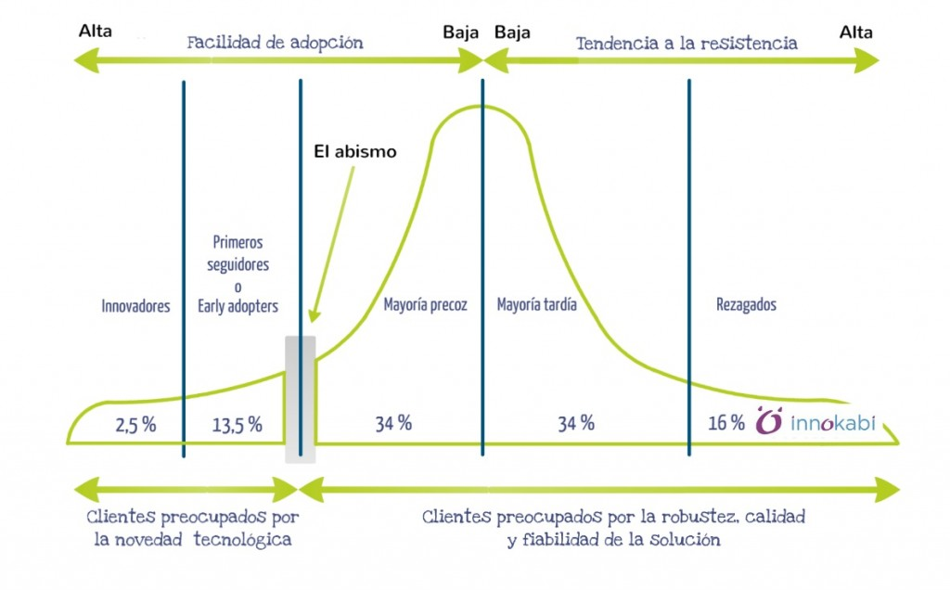

Señales que te indican que solamente estás presentando tus ideas y no estás realizando una conversación:
- Hablas más que ellos
- Hacen cumplidos sobre tí y tu idea
- Hablas solamente de tu idea
- No tienes organizado un procedimiento o pasos a seguir
- No tomas notas
- No revisas ni intercambias notas con tus colaboradores
- Sigues planteando lo mismo aún con respuestas no acordes
- No sentiste miedo al preguntar (falsa seguridad)
- No estás seguro de lo que quieres conseguir

Listas de informacion util

De una buena conversacion se obtiene:
- Hechos. Hechos concretos y especificos sobre lo que tus clientes hacen y por que lo hacen (opuesto a los datos deficientes como los cumplidos, la info. generalizada o las opiniones)
- Compromiso. Demuestran que van enserio al renunciar a algo que valoran como:
  - Tiempo. Cantidades significativas de tiempo
  - Dinero
  - Reputacion. Ponen en riesgo su reputacion presentandote a otras personas de su entorno.
- Avance. El cliente avanza hacia el siguiente paso en el proceso de ventas.

Señales para darse cuenta de que estas perdiendo el tiempo:
- Hablas mas que ellos
- Te alagan a ti o a tu idea
- Les has contado tu idea y no tienes pasos a seguir
- No tienes notas de tus conversaciones
- No has revisado tus notas con tu equipo
- Recibiste una respuesta inesperada y no cambio ni afecto a tu idea
- No has tenido miedo de formular ninguna de las preguntas que has hecho
- No estas seguro de que gran pregunta tratas de responder
- No estas seguro del motivo de la reunion

Señales de que no estas presionando lo suficiente para obtener compromiso y avance en tus conversaciones:
- Tu cartera de contactos esta repleta de clientes o inversores zombies
- Las reuniones de producto terminan en un cumplido
- No hay proximos pasos definidos
- Te escuchas decir simplemente que la reunion fue bien
- No han renunciado a nada de valor

